Список для чтения на летних каникулах.6 класс
- Устное народное творчество. Календарно-обрядовые песни.
- Древнерусская литература. «Повести временных лет».
- Русские писатели 18 века. И.И.Дмитриев. Басни.
- И.А.Крылов. Басни.
- Русские писатели 19 века. А.С.Пушкин. Стихи «И.И.Пущину», «Узник», «Зимнее утро», роман «Дубровский»
- М.Ю.Лермонтов. Стихи «Тучи», «Три пальмы», «Листок», «Утес».
- И.С.Тургенев. «Бежин луг».
- Ф.И.Тютчев. Стихотворение «Неохотно и несмело», «Листья».
- А.А.Фет. Стихотворение «Еще майская ночь», «Учись у них – у дуба, у березы…».
- Н.А.Некрасов «Железная дорога».
- Н.С.Лесков. «Левша».
- АП.Чехов. «Толстый и тонкий».
- Русские поэты 19 века. Е.А. Баратынский, Я.П.Полонский, А.К.Толстой
- А.И.Куприн. «Чудесный доктор».
- А.С.Грин. «Алые паруса».
- А.П.Платонов. «Неизвестный цветок».
- К.М.симонов. «Ты помнишь, Алеша, дороги Смоленщины…»
- В.П.Астафьев. «Конь с розовой гривой».
- В.Г.Распутин. «Уроки доброты».
- В.М.Шукшин. «Критики».
- Ф.А.Искандер. «Тринадцатый подвиг Геракла».
- Мифы Древней Греции.
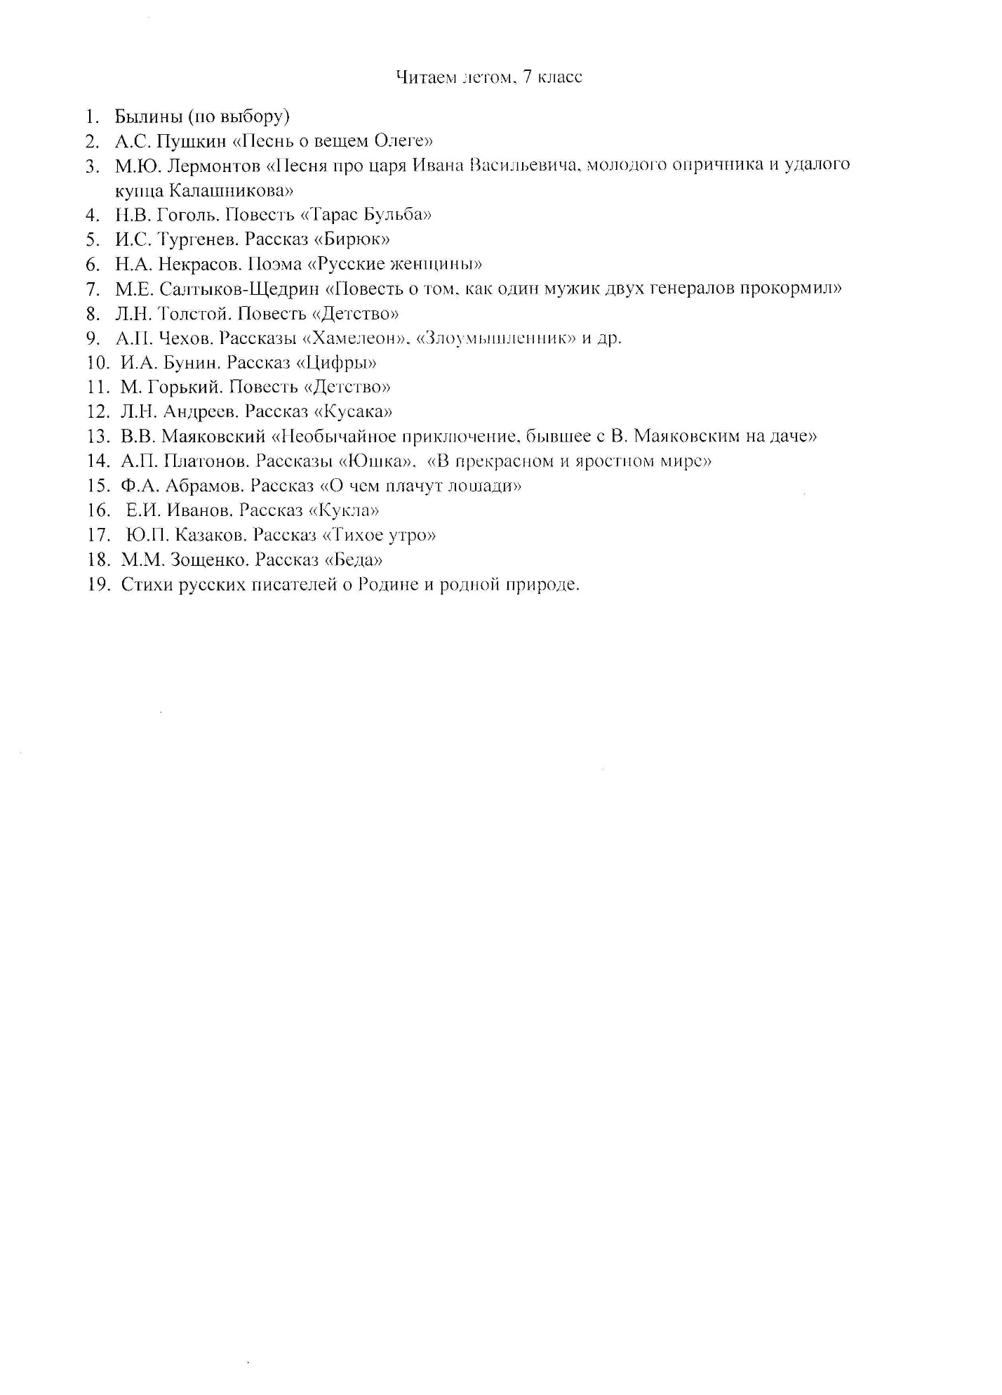

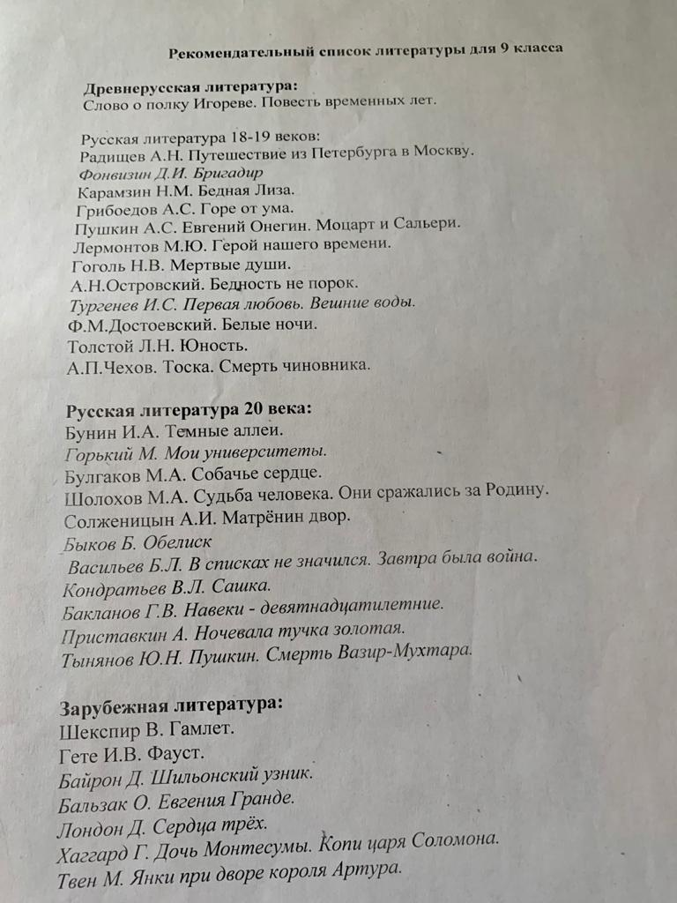
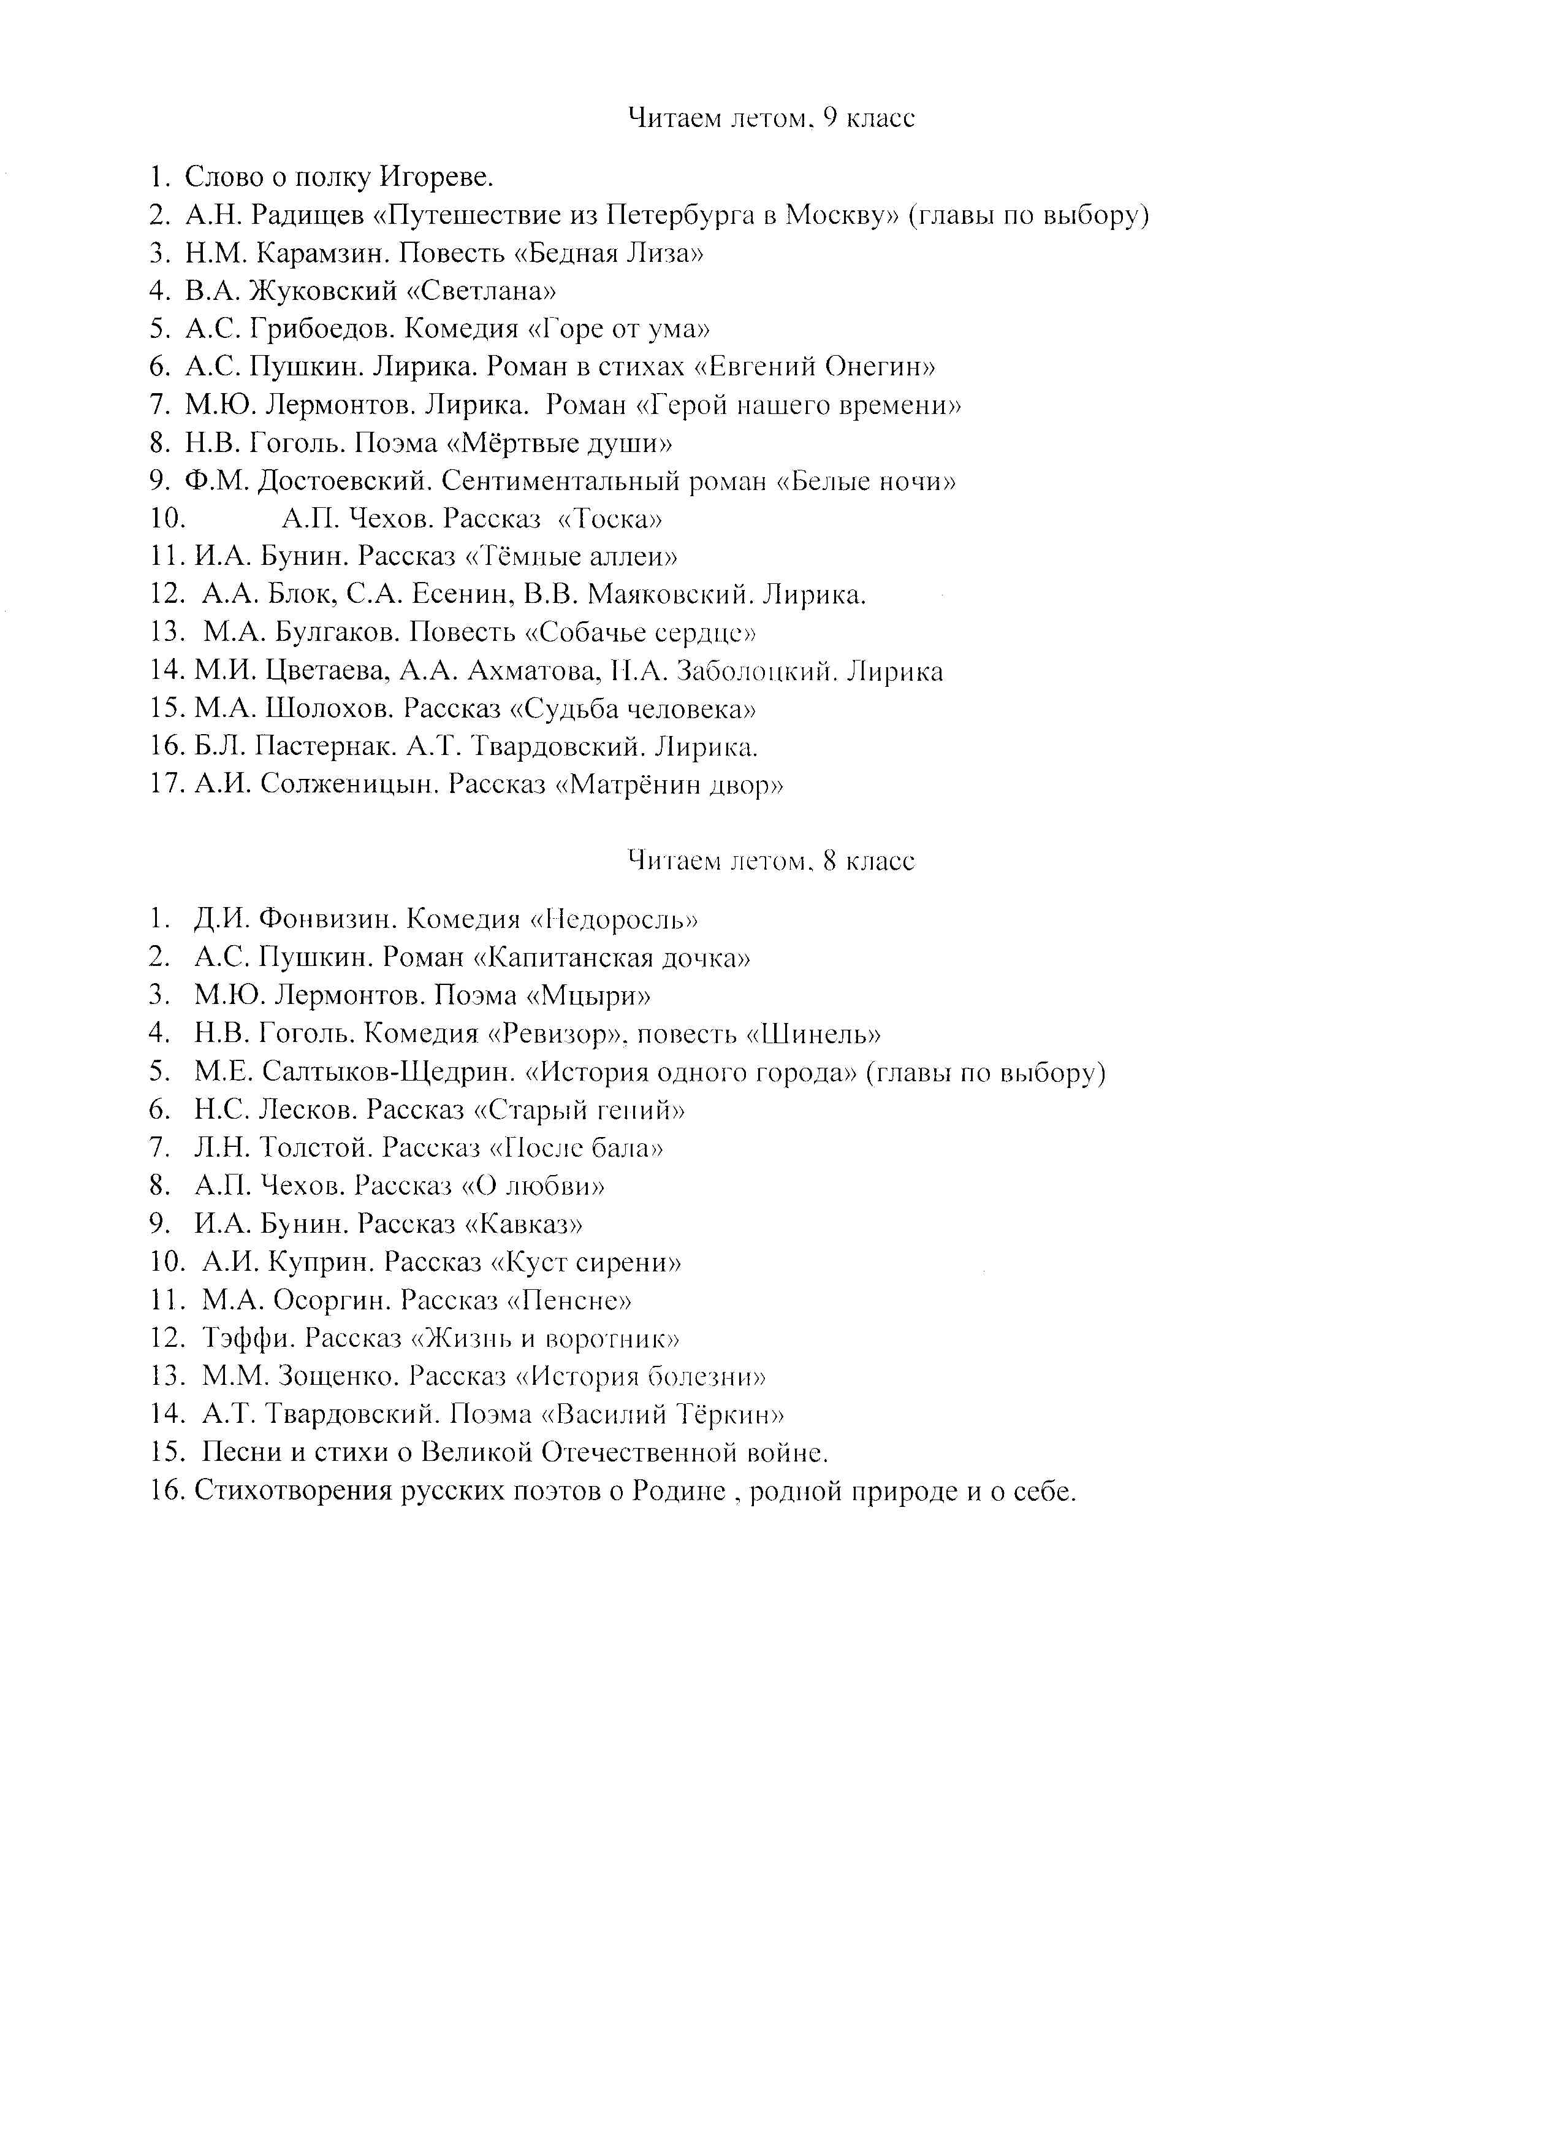

Список литературы для летнего чтения в 10 А классе
(социально-гуманитарный профиль)

1.Федор Иванович Тютчев – лирика.
2. Афанасий Афанасьевич Фет – лирика
3. Алексей Константинович Толстой – лирика
4. Александр Николаевич Островский. Драма «Гроза», «Бесприданница», «Снегурочка». Комедия «Лес»
5. Иван Сергеевич Тургенев. Роман «Отцы и дети»
6. Николай Алексеевич Некрасов. Поэма «Кому на Руси жить хорошо». Лирика.
7. Николай Гаврилович Чернышевский. Роман «Что делать?»
8. Михаил Евграфович Салтыков-Щедрин. «История одного города»
9. Лев Николаевич Толстой. Роман-эпопея «Война и мир»
10. Федор Михайлович Достоевский. Роман «Преступление и наказание»
11. Николай Семенович Лесков. Повесть «Очарованный странник»
12. Антон Павлович Чехов. Рассказы по выбору: «Попрыгунья», «Человек в футляре», «Крыжовник», «Ионыч», «Дом с мезонином», «Студент», «Дама с собачкой», «Случай из практики», «Черный монах». Комедия «Вишнёвый сад»
Зарубежная литература.
Ги де Мопассан. Слово о писателе. «Ожерелье»
Эдгар По. «Падение дома Ашеров».
Генрик Ибсен. «Кукольный дом».
Артюр Рембо. «Пьяный корабль»

Произведения для заучивания наизусть

В.А.Жуковский. Отрывок из баллады «Светлана».
А.С.Пушкин. 3-4 стихотворения (по выбору учащихся и учителя).
М.Ю.Лермонтов. 2-3 стихотворения (по выбору учащихся и учителя).
Н.В.Гоголь. Отрывок из поэмы «Мертвые души».
А.А.Фет. «На заре ты ее не буди…», «Я пришел к тебе с приветом…», «Какая ночь!..», «Это утро, радость эта…», «Я тебе ничего не скажу…», «Какая грусть! Конец аллеи…» (на выбор).
Ф.И.Тютчев. «О, как убийственно мы любим», «Цицерон», «последняя любовь» (на выбор). Н.А.Некрасов. «Поэт и гражданин», «Я не люблю иронии твоей…», «Мы с тобой бестолковые люди…» (на выбор), отрывки из поэмы «Кому на Руси жить хорошо» (пролог, песня Гриши Добросклонова).
А.Н.Островский. Отрывки из пьесы «Гроза» (монолог Катерины, монолог Кулигина).
И.С.Тургенев. Отрывки из романа «Отцы и дети» (по выбору учащихся).
Л.Н.Толстой. Отрывки из романа-эпопеи «Война и мир»
А.П.Чехов. Отрывки из пьесы «Вишневый сад».

Список литературы для летнего чтения в 11 А классе
(социально-гуманитарный профиль)

- Иван Алексеевич Бунин. Лирика. Рассказы: «Господин из Сан-Франциско», «Чистый понедельник», «Легкое дыхание», «Сны Чанга».
- Александр Иванович Куприн. Повести «Поединок», «Олеся», рассказ «Гранатовый браслет».
- Леонид Николаевич Андреев. Рассказ «Иуда Искариот».
- Максим Горький. Рассказ «Старуха Изергиль». Драма «На дне».
- Стихотворения поэтов Серебряного века: В. Брюсов, К. Бальмонт, Ф. Сологуб, А. Белый,Н. Гумилёв, А. Ахматова, О. Мандельштам, И. Северянин, Б. Пастернак.
- Александр Александрович Блок. Лирика.
- Сергей Александрович Есенин. Лирика.
- Владимир Владимирович Маяковский. Лирика.
- Исаак Эммануилович Бабель. Рассказы из сборника «Конармия». «Мой первый гусь», «Соль».
- Евгений Иванович Замятин. Роман «Мы»
- Михаил Афанасьевич Булгаков. Романы «Белая гвардия», «Мастер и Маргарита».
- Михаил Александрович Шолохов. «Донские рассказы». Роман-эпопея «тихий Дон»
- Борис Леонидович Пастернак. Роман «Доктор Живаго»
- Александр Исаевич Солженицын. Повесть «Один день Ивана Денисовича».
- Варлам Тихонович Шаламов. «Колымские рассказы»
- Виктор Петрович Астафьев. Роман «Царь-рыба», «Печальный детектив»
- Валентин Григорьевич Распутин. «Последний срок», «Прощание с Матерой», «Живи и помни».
- Александр Валентинович Вампилов. Пьеса «Утиная охота»

Зарубежная литература
Джордж Бернард Шоу. «Дом, где разбиваются сердца», «Пигмалион»
Эрнест Миллер Хемингуэй. Повесть «Старик и море»
Эрих Мария Ремарк. Роман «Три товарища».

Произведения для заучивания наизусть
И.А.Бунин, В.Я.Брюсов, Н.С.Гумилев. 1-2 стихотворения (по выбору учащихся).
А.А.Блок. «Незнакомка», «Россия», «Ночь, улица, фонарь, аптека...», «О доблестях, о подвигах, о славе...», отрывок из поэмы «Двенадцать» (по выбору учащихся).
В. В. Маяковский. «А вы могли бы?», «Послушайте!.», «Прозаседавшиеся».
С.А.Есенин. «Письмо к матери», «Шаганэ ты моя, Шаганэ!..», «Не жалею, не зову, не плачу...», «Отговорила роща золотая».
М.И.Цветаева. «Моим стихам, написанным так рано...». Стихи к Блоку («Имя твое - птица в руке...»), «Кто создан из камня, кто создан из глины...».
О.Э.Мандельштам. «Notre Dаmе», «Я вернулся в мой город, знакомый до слез...».
А.А.Ахматова. «Мне ни к чему одические рати...», «Мне голос был. Он звал утешно...». «Родная земля».
Б.Л.Пастернак.. «Февраль. Достать чернил и плакать!..», «Определение поэзии», «Во всем мне хочется дойти до самой сути...», «Гамлет».
А.Т.Твардовский. 1-2 стихотворения (по выбору учащихся). Н.А.Заболоцкий. «Некрасивая девочка».
Н.М.Рубцов. «Звезда полей»
А.Бродский. 1-2 стихотворения (по выбору учащихся).

